|  |
| --- |
| escola secundária de são joão da talha |
| Pesquisas |
| Psicologia B |
|  |
| Cátia almeida |
| Ano lectivo:2012/2013 |



**Projeto Genoma Humano**

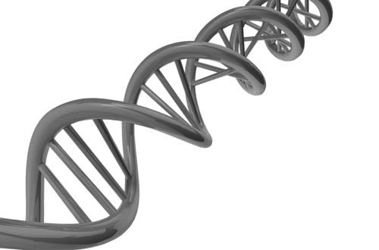

O projecto genoma humano consistiu num esforço internacional para o mapeamento do genoma humano e a identificação de todos os nucleótidos que o compõem. Apos iniciativa dos institutos Nacionais da saúde estadunidenses (NIH),centenas de laboratórios de todo o mundo se uniram á tarefa de sequenciar, um a um, os genes que codificam as proteínas do corpo humano e também aquelas sequencias de DNA que não são genes. Laboratórios de países em desenvolvimento também participaram do empreendimento com o objectivo de formar mão-de-obra qualificada em genómica.

Origem :

O projeto foi fundado em 1990 , com prazo de conclusão de 15 anos. James D.Watson , na época chefe dos Institutos Nacionais de Saúde dos EUA , assumiu inicialmente a direcção do projecto. Em 1990 , o PGH tinha o envolvimento de mais de 5000 cientistas , de 250 diferentes laboratórios . Este projecto pode contar com o financiamento do Departamento De Energia Dos Estados Unidos . O projeto contou com o envolvimento de diversos laboratórios e centros de pesquisa ao redor do mundo , criando dessa forma o consórcio Internacional de sequenciamento do Genoma Humano .

Objectivo:

* Identificar e fazer o mapeamento de cerca de 80 mil genes que se calculava existirem no ADN das células do corpo humano;
* Determinar as sequencias dos 3 bilhões de bases químicas que compõe o ADN humano ;
* Armazenar essa informação em bancos de dados , desenvolver ferramentas eficientes para analisar esse dado e torna-lo acessível para novas pesquisas biológicas;
* Descobrir todos os genes na sequencia de ADN e desenvolver meios de usar esta informação no estudo da biologia e da medicina , envolvendo com isso a melhoria e a simplificação dos métodos de diagnósticos de doenças genéticas , optimização das terapêuticas para essas doenças e prevenção de doenças multifactoriais , no que diz respeito á saúde;
* Construir uma serie de diagramas descritivos de cada cromossoma humano, com resolução cada vez mais apuradas mas, para isto é necessário: dividir os cromossomas em fragmentos menores que possam ser propagados, caracterizados e depois ordenar os mesmo de forma a corresponderem as suas respectivas posições nos cromossomas , ou seja , fazer o mapeamento .

**Genoma humano**- A importância de leccionar as características de cada um

A descodificação do genoma abre as portas a uma verdadeira revolução na medicina uma vez que permitirá não só uma melhor compreensão dos motivos a determinadas doenças genéticas e malformações como também dos problemas mais vulgares como a hipertensão. Os dados poderão garantir aos investigadores os meios para a determinação de novas terapêuticas e medicamentos.

O conhecimento do genoma humano permite aos cientistas reconhecer as sequências do genoma que codificam determinadas características das pessoas, como a cor dos olhos. No entanto, é muito difícil reunir condições que permitam alterar o genoma do embrião ,seja para mudar a cor dos olhos ou para evitar uma doença grave. Trata-se de processos complexos,por vezes envolvendo vários genes,que necessitam ainda de muita investigação.

Identificar o genoma humano possibilita o conhecimento da causa da maioria das doenças. Assim, muitas delas podem ser diagnosticadas ou curadas. Também se pode prevenir o risco das doenças se manifestarem em determinadas pessoas. Com a sequencia do ADN pode determinar-se a ordem dos três milhões de pares de bases químicas que o formam e a partir dai é possível identificar os 30 mil genes, como se codificam e como se regulam.

|  |  |
| --- | --- |
| Vantagens | Desvantagens |
| Possíveis tratamentos de doenças ou problemas genéticos. | No futuro será possível escolher as características do bebé. E isso pode levar ao desaparecimento da variedade da espécie humana. |

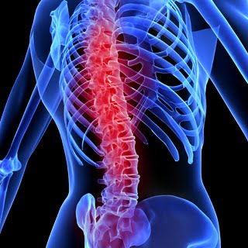**O que é a Lesão na medula espinhal?**

O trauma da medula espinhal é uma lesão na medula espinhal. Ele pode resultar de uma lesão feita diretamente na medula ou indiretamente de lesões em ossos, tecidos ou vasos sanguíneos adjacentes.

**Causas**

O trauma de medula espinhal pode ser causado por diversos tipos de lesões na coluna. Elas podem resultar de acidentes com veículos motores, quedas, lesões esportivas (principalmente mergulhos em águas rasas), acidentes industriais, ferimentos por bala, agressões físicas e outras causas.

Uma pequena lesão pode provocar o trauma da medula espinhal se a medula estiver enfraquecida (devido a, por exemplo,[**artrite reumatoide**](http://www.minhavida.com.br/saude/temas/artrite-reumatoide) ou[**osteoporose**](http://www.minhavida.com.br/saude/temas/osteoporose)), ou se o canal medular que protege a medula espinhal estiver muito estreito (estenose espinhal) devido ao processo normal de envelhecimento.

Lesões diretas, como cortes, por exemplo, acontecem na medula espinhal caso os ossos ou discos se achem lesionados. Fragmentos de ossos (por exemplo, de vértebras quebradas) ou fragmentos de metais (como os de um acidente de trânsito ou de um tiro) podem seccionar ou causar danos à medula espinhal.

Lesões diretas podem ainda ocorrer devido a puxões, pressões laterais ou compressões na medula espinhal. Isso pode ser decorrente de torções anormais de cabeça, pescoço ou costas devido a um acidente ou trauma.

Sangramento, acúmulo de líquidos e inchaço podem ocorrer dentro ou fora da medula espinhal (mas dentro do canal espinhal). O acúmulo de sangue ou líquidos pode comprimir a medula espinhal e lesioná-la.

A maioria dos traumas da medula espinhal acontece com indivíduos jovens e saudáveis. Geralmente, homens entre 15 e 35 anos são os mais afetados. O índice de morte tende a ser mais elevado em crianças com traumas na coluna.

Os fatores de risco incluem a participação em atividades físicas perigosas, o não uso de EPIs (equipamentos de proteção individual) durante o trabalho ou jogos ou os mergulhos em águas rasas.

Idosos com a coluna enfraquecida (devido à osteoporose) podem ser mais propensos a terem trauma na medula espinhal. Pacientes que sofrem de outros problemas médicos que os deixam mais suscetíveis a quedas por conta de fraqueza ou descoordenação (um derrame, por exemplo) também são mais propensos

**Sintomas de Lesão na medula espinhal**

Os sintomas variam conforme a área do trauma. O trauma da medula espinhal causa fraqueza e perda sensorial no local do trauma e abaixo dele. A gravidade dos sintomas depende de a medula estar gravemente lesionada (completa) ou apenas parcialmente lesionada (incompleta).

A medula espinhal não continua abaixo da primeira vértebra lombar, assim, as lesões abaixo desse ponto não causam trauma da medula espinhal. Entretanto, elas podem causar a "síndrome da cauda equina" -- lesão das raízes nervosas dessa área.

**Lesões cervicais (pescoço)**

Quando as lesões da medula espinhal ocorrem na área do pescoço, os sintomas podem atingir os braços, as pernas e o meio do corpo. Os sintomas podem aparecer em um ou em ambos os lados do corpo. Os sintomas podem incluir:

* Dificuldades respiratórias (devido à paralisia dos músculos respiratórios, quando a lesão ocorre na parte superior do pescoço)
* Perda do controle normal do intestino e da bexiga (pode ocorrer constipação, incontinência, espasmos na bexiga)
* Dormência
* Alterações sensoriais
* Espasticidade (aumento do tônus muscular)
* Dor
* Fraqueza, paralisia

**Lesões torácicas (na altura do tórax)**

Quando as lesões medulares ocorrem na altura do tórax, os sintomas podem atingir as pernas:

* Perda do controle normal do intestino e da bexiga (pode ocorrer constipação, incontinência,
* espasmos na bexiga)
* Dormência
* Alterações sensoriais
* Espasticidade (aumento do tônus muscular)
* Dor
* Fraqueza, paralisia

Lesões na medula cervical ou na medula torácica superior também podem resultar em problemas de pressão arterial, sudorese anormal e problemas em manter a temperatura corporal normal.

**Lesões lombossacrais (parte inferior das costas)**

Quando as lesões medulares ocorrem na parte inferior das costas, sintomas de vários níveis podem afetar uma ou ambas as pernas, bem como podem afetar músculos que controlam os intestinos e a bexiga:

* Perda do controle normal do intestino e da bexiga (pode ocorrer constipação, incontinência, espasmos na bexiga)
* Dormência
* Dor
* Alterações sensoriais
* Espasticidade (aumento do tônus muscular)
* Fraqueza e paralisia

**Área de Broca e área de Wernicke**

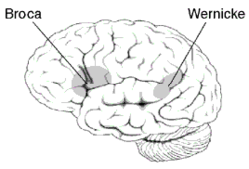

**Área de Wernicke** é uma região do cérebro humano responsável pelo conhecimento, interpretação e associação das informações. Graves danos na área de Wernicke podem fazer com que uma pessoa que escuta perfeitamente e reconhece bem as palavras, seja incapaz de agrupar estas palavras para formar um pensamento coerente, caracterizando doença conhecida como Afasia de Wernicke (alteração na linguagem oral e escrita, tornando a comunicação sem muita precisão, que é ocasionada por uma lesão neurológica.

A área recebe o nome em homenagem a Karl Wernicke, um neurologista e psiquiatra alemão

**Área de Broca** é a parte do cérebro humano responsável pelo processamento da linguagem, produção da fala e compreensão.

Foi descoberta em 1861 pelo cientista francês Paul Broca. Broca descobriu a ligação entre a fala e uma região específica do cérebro ao fazer, em 1861, a autópsia de *M. Leborgne*, um paciente do hospital de Bicêtre que não tinha nenhuma paralisia física e compreendia a linguagem, mas era incapaz de falar qualquer coisa.

Paul Broca descreveu nove pacientes com lesões no lobo frontal do hemisfério esquerdo. Estes pacientes apresentavam uma disfuncionalidade intensa da fala.

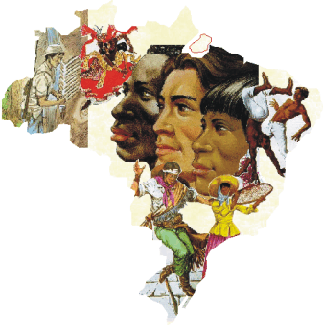Diversidade cultural

A diversidade cultural são diferenças culturais que existem entre o ser humano. Há vários tipos, tais como: a linguagem, danças, vestuário e outras tradições como a organização da sociedade. A diversidade cultural é algo associada à dinâmica do processo associativo. Pessoas que por algumas razões decidem pautarem sua. A cultura insere o indivíduo num meio social.

O termo diversidade diz respeito à variedade e convivência de ideais, características ou elementos diferentes entre si, em determinado assunto, situação ou ambiente. Cultura (do latim *cultura*, cultivar o solo, cuidar) é um termo com várias acepções, em diferentes níveis de profundidade e diferente especificidade. São práticas e ações sociais que seguem um padrão determinado no espaço/tempo. Se refere a crenças, comportamentos, valores, instituições, regras morais que permeiam e "preenchem" a sociedade.